30- ваттный ламповый усилитель.
(В современных условиях некоторое «ретро»….)

4.11.2008. Некоторые пояснения.
(Разумеется я излагаю личное мнение, никого не учу.)
.
5 лет я активно занимался сборкой QRP/p аппаратов и практической работой на них в эфире.
Вообще-то я не планировал заниматься столь «плотно» этими аппаратами, я собирался взять готовую, отработанную схему, повторить и … вперёд! Однако, реально собранным, реально проверенным в работе на природе самодельным QRP/p аппаратом, среди фантастического количества схем, оказался лишь «Москит», автор А.А.Долинин UA9LAK/UN7. К моменту публикации описания «Москита», я уже принялся сам собирать аналогичный аппарат и… пошло-поехало, ровно 5 лет.
Причём, QRO я работаю, практически, ежедневно, а QRP эпизодически. Под QRO я понимаю 50-100 ватт.
Наконец обратил внимание на свою основную радиостанцию, выясняю: срочно нужно собирать усилитель, усиливающий QRPP выход приставки к Р-399А до 30-40 ватт, иссякают лампы строчной развёртки: 6П13С, 6П31С, 6П36С, 6П44С. Никакой необходимости применять лампы строчной развёртки ламповых телевизоров у меня не было. Просто заинтересовало как эти лампы работают в КВ аппаратуре. Работают, применять можно. Удобны тем, что при относительно низком анодном напряжении позволяют получить десяток-другой ватт. И ламп этих было в избытке, никому они стали не нужны….
А после этого аппарата, мне необходимо собирать новый PA, т.к. отличные лампы ГК-71 у меня почти иссякли. Времени на неспешную сборку нового усилителя мощности ГК-71 обеспечат. Но, новый усилитель мощности собирать, в перспективе, необходимо. Нужно вдохновение.
Если кто-то воскликнул: «Ничего себе любитель QRP?!!». Поясняю, я «истинным» любителем QRP и не являюсь. Я соблюдаю Устав клуба, QRP в эфире работаю. В основном, работаю QRP/p в полях, лесах, огородах, на берегах озёр и т.д. словом беру радио- сумку с самодельным QRP/p простым трансивером, аккумулятором, антенной, бутербродом, спичками и т.д и иду на природу. Место для работы QRP/p на природе могу выбирать по своему желанию. А на стационарной радиостанции QRP я работаю только в QRP мероприятиях, разумеется, 1-5 ваттами.

В основном клубе, где я состою - наш региональный радиоклуб (АЛРС- ассоциация любителей радиосвязи по С.Петербургу и Ленинградской области. И, разумеется, я состою в СРР), так вот в нашем клубе любителей, работающих в той, или иной степени QRP-человек 200. Кто работает QRP с дачи, кто берёт «Ангару», Р-143, или ещё какие-то станции на рыбалку, поход, отдых на природе и т.д и т.д. И у нас в АЛРС, работа QRP не вызовет даже вежливого интереса. Сложнее найти тех, кто QRP в течение года не работал вообще.

Сравнение транзисторного и лампового 40-ваттного усилителя.
-транзисторы меньше размерами, не требуют высоких питающих напряжений.
- но, транзисторы имеют высокую стоимость, их требуется подбирать по близким параметрам. Для подбора нужно иметь возможность выбирать пары транзисторов.
- лампы имеют ограниченный срок службы.
- аргумент о сроках службы решающего значения не имеет, при соблюдении паспортных режимов электронные лампы работают годами. Лампы, практически никогда, не выходят полностью из строя, просто постепенно снижают параметры. Раз в несколько лет заменить лампу никого не затруднит.
- экономичность транзисторов в достаточно мощном усилителе несущественна. Разница в требуемой мощности источников питания будет незначительна.
- транзисторный усилитель существенно компактнее.
- для относительно мощного усилителя разница в размерах несущественна. Транзисторам нужен теплоотвод, т.е. радиатор, усилитель потребляет значительный ток, единицы- десятки ампер, следовательно трансформатор питания будет иметь, практически, одинаковые размеры с трансформатором питания лампового усилителя, потребуется радиатор для блока питания. Всё это существенно увеличивает размеры транзисторного усилителя мощности. Конечно, можно сделать существенно компактнее лампового, но явно не на порядок, учитывая громоздкие радиаторы.
- транзисторы моментально выходят из строя при превышении допустимых режимов и самовозбуждении.
Требуют специальных схем защиты при обрыве, или замыкании антенны. Весьма высока вероятность выхода из строя нескольких транзисторов при налаживании.
- лампы значительно устойчивее к перегрузкам и допускают визуальный контроль- если анод покраснел, значит лампа перегружена.
- транзисторы моментально готовы к работе. Тут лампы проигрывают. Но, если применить лампы с катодом прямого накала, например 6П21С, то эти лампы, практически мгновенно, готовы к работе. Кстати, ГУ-81М, тоже, практически моментально готова к работе, сразу же после включения. Лампа великолепная по большинству параметрам, хотя её не «пнул» только ленивый!
- на выходе транзисторного усилителя необходимо иметь полосовые фильтры. П-контур лампы проще и обеспечивает согласование с нагрузками, изменяемыми в широких пределах.
-транзисторы широкополосны, имеют низкие входные (кроме полевых, конечно) и выходные сопротивления.
Лампы имеют высокоомные вход и выход, на КВ, практически, не снижают добротность контуров, высокодобротные контура снижают побочные излучения.
- лампы склонны к самовозбуждению «по воздуху», т.е. при близком расположении, например, входа и выхода каскада.
-транзисторы самовозбуждаются через общий источник питания. При самовозбуждении, очень вероятен моментальный выход транзисторов из строя.

В общем, при мощности усилителя нескольких десятков ватт, можно подумать о применении лампового усилителя. Более мощные усилители, несколько сотен ватт, проще собирать на лампах.
1) Схема усилителя, классическая.
Если обратить внимание на тему усилителей мощности в нашем радиолюбительском обществе, то вся направленность в большинстве своём это, как снять с лампы мощность выше той, на которую эта лампа рассчитана. Это, конечно, возможно. Но, за счёт снижения надёжности и, как правило, резкого увеличения побочных излучений. Я сторонник установки для ламп паспортных режимов и работают лампы надёжно по несколько лет.

Схема перед вами. Вероятно, кто длительное время применял только транзисторы, отметит предельную простоту схемы. Транзисторный усилитель с аналогичными характеристиками существенно сложнее.
В какой-то степени это так. Но, не следует обольщаться, работы предстоит очень много.
Радиолампа, в отличии от транзистора, требует многих питающих напряжений, причём величины напряжений находятся в широких пределах: от 6.3 вольта до сотен вольт.
В данном случае, для ГУ-19:
- напряжение накала 12.6 ( или 6.3) вольта. Переменное напряжение. Разумеется, можно применять и постоянное.
- отрицательное смещение на управляющую сетку – десятки вольт, в данном случае -17 вольт.
- отрицательное напряжение для запирания лампы во время приёма, некритично, зависит от характеристики лампы, от -30 и до сотен вольт.
- напряжение для питания экранной сетки, в данном случае +250 вольт, стабилизированное (!!), во избежание появления внеполосных излучений.
- анодное напряжение. В данном случае +600 вольт, не следует превышать паспортные значения напряжений ни по одному параметру.

Следует соблюдать меры безопасности! Кто как, а лично я, до смешного, дорожу своей жизнью, и соблюдаю предельную осторожность.

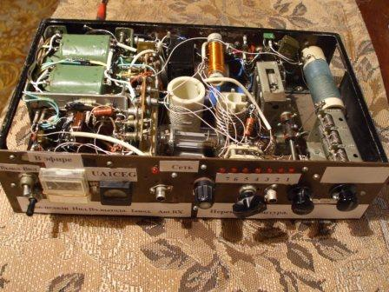

Собирал я этот усилитель весьма напряжённо, старался собрать возможно быстрее, я привык, практически ежедневно, работать в эфире и без эфира скучно. О красоте речь не шла, но собирать конструкцию я стараюсь надёжно. Не оказалось в распоряжении 2-х одинаковых измерительных приборов, временно поставил разнотипные. Как будет возможность, заменю. (Благими пожеланиями…)

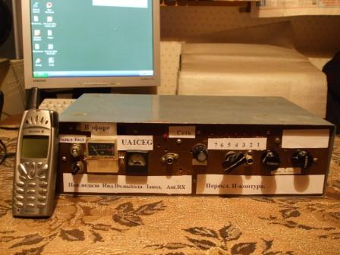

Вот так скромно выглядит данная конструкция, собранная, что называется «в пожарном» порядке. Около 8 дней работы, буквально всё свободное время, что было в эти дни, ушло. В общем-то, конструкция временная.
Как говорит народная мудрость: «Нет ничего более постоянного, чем временное..».
В эфире я на этом устройстве уже работаю. Работает всё нормально.

Ниже я постараюсь обратить внимание на некоторые тонкости ламповых схем. Вдруг кому-то пригодится…

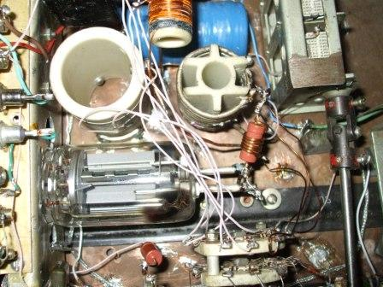

Анодные и сеточные цепи лампы должны быть разделены экраном. В цепь анода включается антипаразитный дроссель- несколько витков провода на резисторе сопротивлением около 100 ом.
Лучше всего применить специальный угольный резистор, он не имеет индуктивности. МЛТ тоже можно.
Все соединения с корпусом, для цепей лампы, желательно осуществлять в одной точке, во избежание самовозбудов на СВЧ, вследствие всяких неучтённых обратных связей.
Переменный конденсатор в анодной цепи должен иметь увеличенный зазор, в данном случае мощность маленькая и обычный конденсатор от радиовещательного приёмника вполне нормально работает.

Трансформатор блока питания применён стандартный ТАН-114, который обеспечивает все необходимые питающие напряжения и имеет достаточную габаритную мощность.
Схема классическая и здесь можно применить любые подходящие лампы, изменив питающие напряжения.
Для только QRP работы выбор ламп широчайший: 6Э5П, 6Э6П, 6П15П, 6П14П, 6П3С (это такое ностальгическое ретро!) и т.д. и т.д. Разумеется, трансформатор питания в этом случае можно применить
с меньшей мощностью и меньшими габаритными размерами.

Привожу схему простейшего стабилизатора, применённого в данной конструкции. Ток небольшой и транзистор радиатора не требует.
При всём желании, найти какие-то особенности в конструкции невозможно, всё самое стандартное.

Практические результаты.

Всё работает, как и положено работать. Никаких самовозбудов, режим работы лампы линейный.

До встречи в эфире!

73, с уважением! UA1CEG, Александров Юрий, дер.Гарболово, Всеволожского р-на, Ленинградской области.

